Аналоговая система радиоуправления

**Схема приемника**

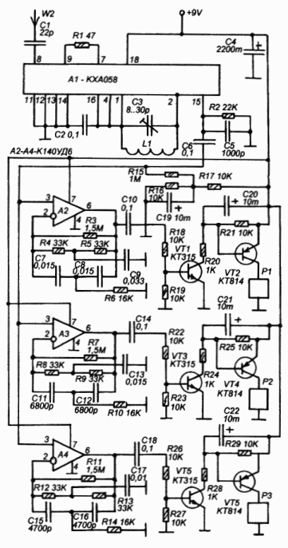

Схема приёмника с декодером показана на рисунке 2. Приёмный тракт выполнен на гибридной микросхеме А1 - КХА058, представляющей собой приёмный тракт УКВ-ЧМ радиовещательного приёмника. Частота настройки зависит от частоты настройки гетеродинного контура L1 С3. Низкочастотный сигнал снимается с вывода 15 А1 и поступает на входы трёх активных фильтров на операционных усилителях А2-А4. Фильтр на А2 настроен на частоту 390 Гц, что соответствует первой команде, фильтр на A3 настроен на частоту 820 Гц, что соответствует второй команде, и последний фильтр, на А4 настроен на 1100 Гц — третья команда.

Делитель напряжения R15-R16-R17 служит для задания напряжения смещения, равного половине напряжения питания для подаче на прямые входы А2-А4, чтобы эти операционные усилители могли работать с однополярным питанием.

На выходах фильтров включены транзисторные ключи-детекторы, управляющие электромагнитными реле, контакты которых на схеме не показаны. Мощность этих реле зависит от конкретного применения системы радиоуправления.

Если передается первая команда переменное ЗЧ напряжение усиливается операционным усилителем А2 до уровня, достаточного для открывания транзистора VT1. Он начинает периодически открываться, заряжая импульсами коллекторного тока конденсатор С20. По мере зарядки напряжение на нем возрастает, и в при определённом уровне, открывается транзистор VT2. В результате срабатывает реле Р1, и его контакты (на схеме не показаны) включают исполнительное устройство, которое должно срабатывать при подаче первой команды.

В это время два других реле обесточены, поскольку частота модулирующего сигнала лежит за пределами их резонансных полос, и усилители A3 и А4 сигнал не усиливают.

Аналогичным образом включаются реле Р2 и Р3 при подаче двух других команд.

Катушки приёмника и передатчика бескаркасные, для их намотки используют временную оправку диаметром 4 мм (хвостовик сверла диаметром 4 мм). Намотка выполняется проводом ПЭВ 0,3-0,5. Катушка наматывается на хвостовик сверла, затем формуются её выводы, зачищаются и облуживаются. После этого полученная "пружинка" снимается со сверла и устанавливается на плату. Катушки одинаковые, для диапазона 64-75 МГц они содержат по 12 витков, для диапазона 88-108 МГц — по 7 витков. Электромагнитные реле используются малогабаритные типа РЭС-55А на напряжение срабатывания 6-10В. Можно использовать реле РЭС-47, РЭС-43, РЭС-10, РЭС-15 с обмоткой на напряжение 6-10В. Роль антенны приёмника выполняет проволочный штырь длиной около 50 см, в качестве антенны передатчика используется телескопическая антенна длиной 75 см от транзисторного приёмника или магнитолы.

Операционные усилители К140УД6 можно заменить на 140УД6. К140УД7, 140УД7, К140УД608, К140УД708.

Транзистор ГТ311И можно заменить на ГТ311Ж, при монтаже вывод корпуса транзистора нужно соединить с минусом питания. Транзисторы КТ315 можно заменить на любые из серий КТ315, КТ3102, КТ342, КТ316. Транзисторы КТ814 — на любые из серий КТ814, КТ816.

Подстроечные конденсаторы керамические, типа КПК-1М. Постоянные конденсаторы, работающие в высокочастотных цепях типа КТ или КД. или аналогичные импортные с минимальным ТКЕ. Конденсаторы, работающие в низкочастотных фильтрах декодера типа К10-7, КПС, КМ или аналогичные. Электролитические конденсаторы — К50-35 или импортные.

При отсутствии микросхемы КХА058 приёмный тракт можно собрать на микросхемах К174ХА34, К174ХА42 или К1066ХА1 по типовым схемам, которые неоднократно описывались в литературе.

Настройку следует начать с приёмного тракта. Подключив к выходу микросхемы А1 (к выводу 15) вход любого УЗЧ вращением ротора С3 настройте приёмник на любую станцию УКВ диапазона (так можно проверить его функционирование). Затем, ориентируясь по шкале фабричного приёмника настройте приёмный тракт на участок диапазона, где нет радиостанций.

Затем включите передатчик, замкните S1 и вращением ротора С1 (рисунок 1) настройте передатчик таким образом, чтобы его сигнал был слышен из динамика контрольного усилителя. Далее, подбором номиналов R2 и R3 (и немного подстраивая С1) установите такой режим работы VT1 (рисунок 1), при котором будет максимальная дальность связи между приёмником и передатчиком.

Далее, отключите усилитель от выхода приёмника, и наблюдая за электромагнитными реле поворачивайте движок переменного резистора R8 передатчика, держа кнопку S1 замкнутой. Нанесите на ручку R8 три заметные метки, соответствующие включениям реле. При необходимости можно подобрать номинал R7 или С8 (рисунок 1).

Дальность системы при управлении судомоделью составляет около 150 метров в зоне прямой видимости.

Лыжин Р.